React复习

## 1.创建组件

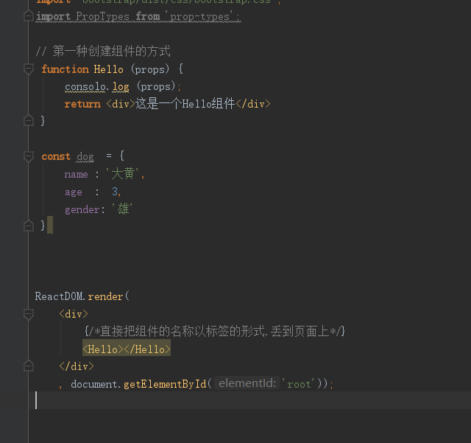

创建组件 首字母要大写; 1function Hello (props) {

这里面要写 return 写下具体组件

}

然后在React. DOM 中以标签的形式 ,丢到页面上 .

数据影响视图 = >

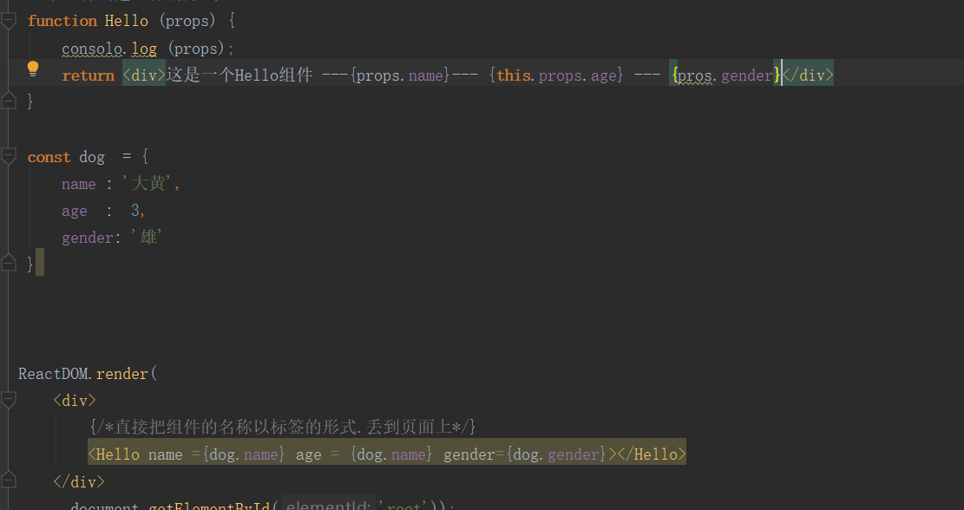

要在return里面,给他一个属性. 然后在React.DOM 中用. 首先要在return里面 声明一个.对象.

在组件里面的 prop 是只读的. 不能被重新赋值.

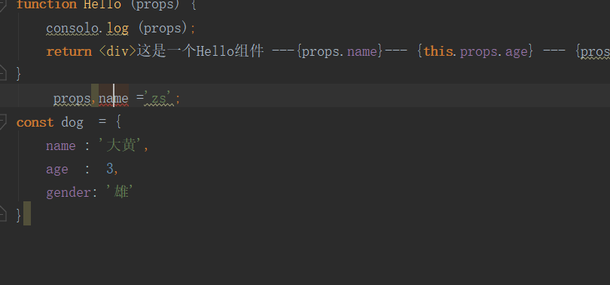

函数声明式 先定义一个组件 ,,用function Hello {

Return 组件 . 在return 下面写 方法. 在丢到React .DOM 中.

属性太多, 应该以展开运算符来传递.

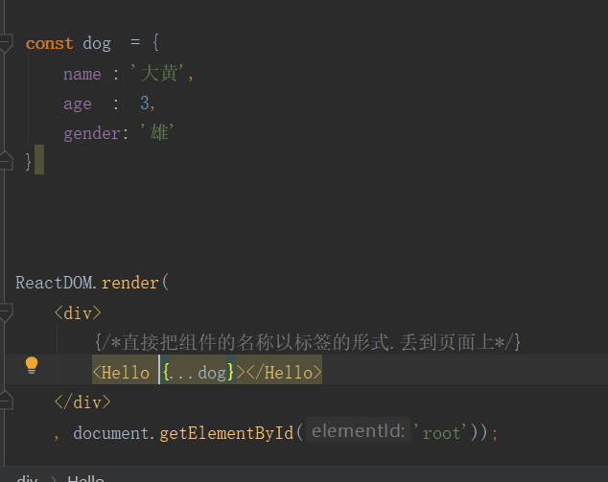

多属性 用展开运算符 . 在标签里面 写一个大阔号 ,里面写 三个点 +对象名 .

在Src 目录中创建一个component 组件 , 然后在里面创建一个 hello.js 文件. 要将其暴露出去

用 export default function Hello () {

Retuen 一个 }

然后在 index,js 中引入 **import** Hello **from** './component/hello.js'

Hello 要大写 ,也就是说引入的组件名称而不是文件名称

2 .配置 webpack文件试试,省略后缀名

找到 webpack.config,js 然后 找到module,exports

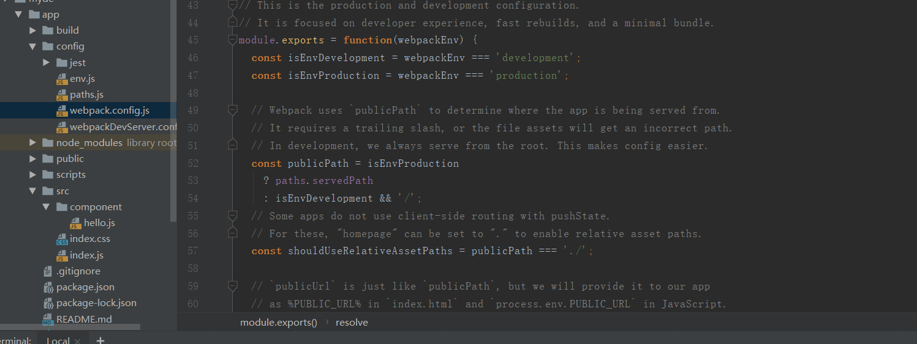

## 3 用class 创建 组件方式 .引用同上 . js 不需要写后缀名

## 传统面向对象方法:

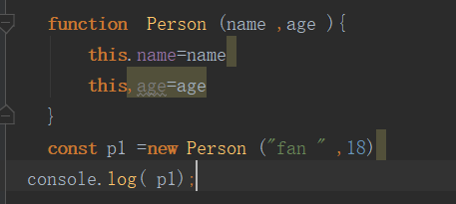

通过new 实例 的叫做new 实例属性

每个类创建组件,都有一个构造器.

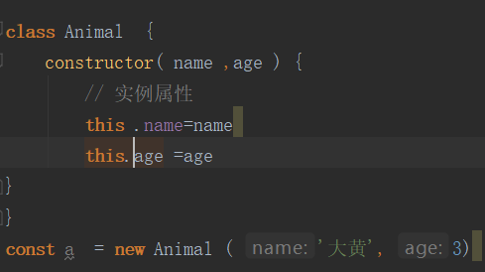

构造器的作用,每当new 这个类的时候,必然会优先执行构造器的代码

## 4. 属性

静态属性: 通过 构造函数,直接访问的属性

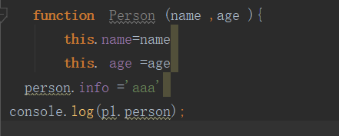

Info 属性直接挂载给了构造函数,所以他是静态属性.

在class组价中 ,用static修饰

## 5.实例方法和静态方法.

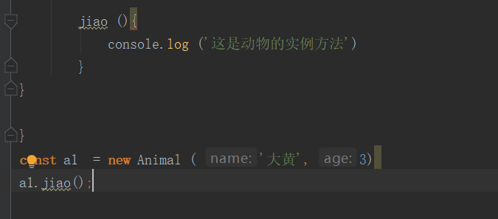

这是动物的实例方法,以后会用到很多.

只要前面加个static基本可以认为静态方法.

在class 大括号区间内 只能写 构造器,静态方法,和静态属性,实例方法 .

其实还是欧诺个原来的配方实现的必然或优先执行 构造器内的代码.

### 6使用extends 继承

为什么一定要在contructor 中调用super();

因为如果一个子类通过extends继承了父类,在子类的constructor构造函数中,必须优先调用super();

Super 是一个函数,他是父类的构造器,子类中的super,,其实就是父类中,constructor 构造器的一个引用.

为什么调用了super();之后,a1的实例中,name和age都变成了undefined

Super( ) 代表了父类构造器.

当子类继承了父类的时候,就得用到super.

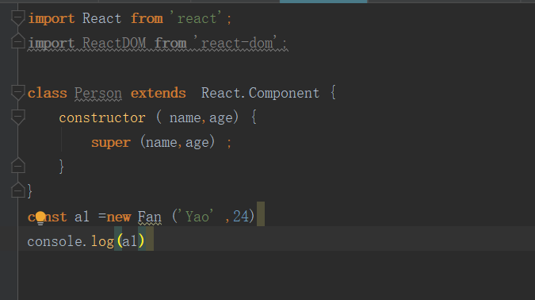

## 7在class 关键字中, 必须有render函数. 作用:渲染组件对应的虚拟dom元素

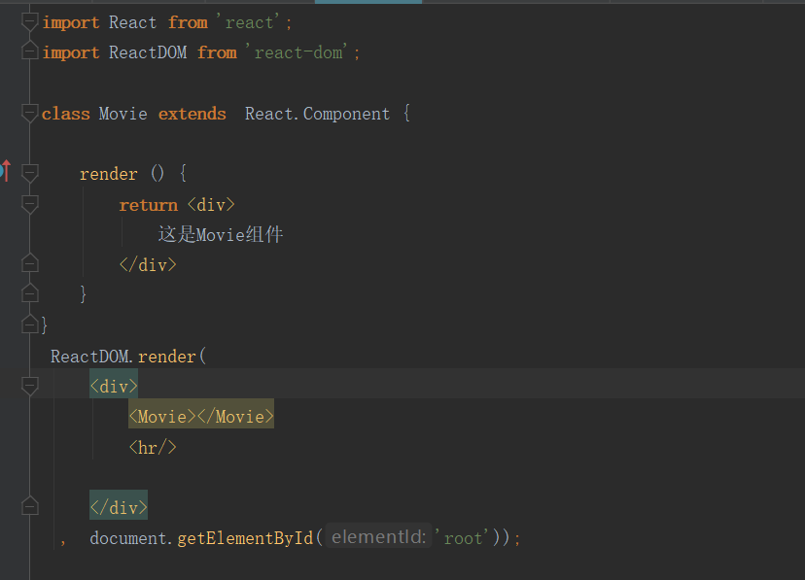

This.state 是可读可写的

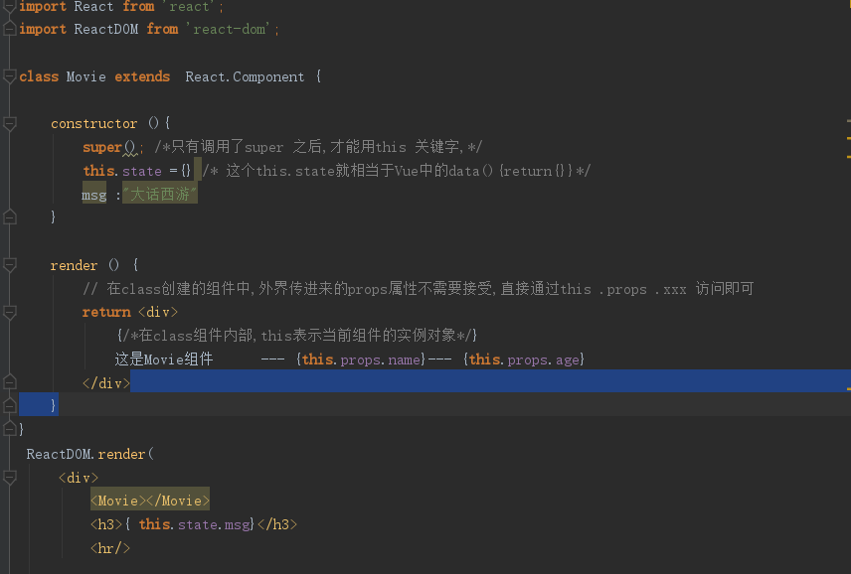只有调用了super 之后,才能使用this 关键字.

Class 创建的组件 ,有自己的私有数据(‘this,state’)和生命周期函数.

使用function 创建的组件只有props,没有自己的私有数据,和生命周期函数.

用构造函数创建出来的组件,叫做”无状态组件”

用class创建的叫做”有状态组件” 今后用的最多

两者本质区别:

有无state属性和生命周期函数

什么时候用 :

如果一个组件需要有自己的私有数据,则使用关键字,反之.无状态组价.

## 8.组件中的props和state/data之间的区别

1 props 中的数据都是外界传递过来的;

2 state/data中的数据.都是组件私有的,(通过ajax获取回来的数据,一般都是私有数据);

3 props中的数据都是只读的,不能重新赋值

4. state/data中的数据,都是可读可写的

基本class 组件结构

this.state 在super 下面

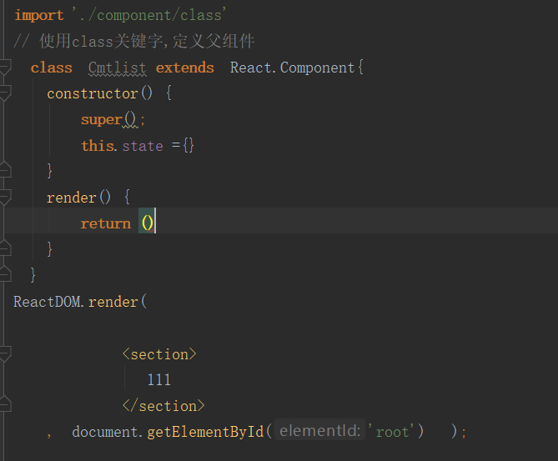

案例 评论列表

**this**.state ={  
 CommentList : [  
 {id :1 ,user:'张三', content:'哈哈,沙发'},  
 {id :2 ,user:'李四', content:'哈哈,沙发'},  
 {id :3 ,user:'王五', content:'哈哈,沙发'},  
 {id :4 ,user:'赵六', content:'哈哈,沙发'}  
]

这里是一个数组 ,在render 中要循环 每一个item ,如何循环.

Map方法,用map循环列表的每一项,然后返回一个新数组.

如何理解这个箭头函数

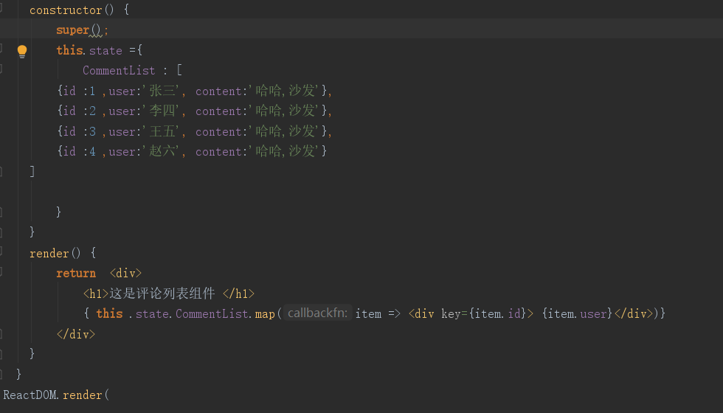

{this .state .CommentList.map( item => <div key= {item.id} > {item.user}</div>)

= > 就是return 一个 新的东西,> 后面就是返回的数值或者一个函数

A组件如果用到B组件,那么A组件必须导入 B组件

平级时,路径怎么处理 ‘写绝对路径’ @/component/CmtItem

在index中 导入写绝对路径.

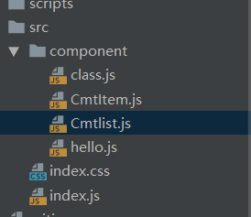

@代表src .用webpack配置的.

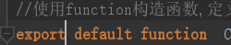

用 export default 暴露出去 .然后 index.,js 导入其中.

如果index 运行出现 undefined 则 一般就是 你用到的 东西 导入时候路径出错

若为 react中设置 行内式样式表,

<h1 style { { color : 'red ', fontSize: '25px'}}>这是评论列表组件 </h1>

## React绑定事件

### 1当我们在component 组件下面创建一个 BindEvent .js 文件时.要在

写上

ReactDOM.render(  
 <BindEvent></BindEvent>  
 , document.getElementById('root') );

同时, 当在index,js 页面我们引入上面js文件时还是要写一遍,不写就报错.每找到原因.

**import** BindEvent **from** './component/BindEvent'  
  
ReactDOM.render(  
 <BindEvent></BindEvent>  
 , document.getElementById('root') );

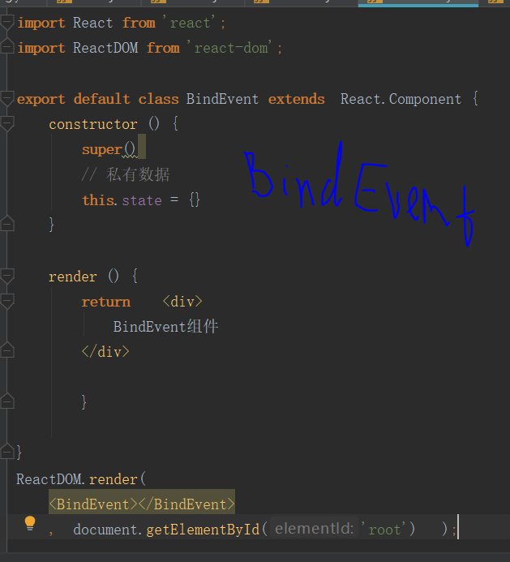

同时我发现.如果在我们的创建的js文件中不引入 react-dom. 下面不写reactdom.render 他不会报错. 也就是说 .一切是因为我引入了react-dom. 所以当我们创建js文件时,只需要引入 react就行了.

还有construtor 大括号直到this.state ={ } 之后.不要全部包裹

引入后,直接 以html标签的形式扔在 index,js文件中的 ReactDOM.render 中即可.

为事件处理的函数,必须是如下格式, onClick = {function},用过的最多的事件绑定形式

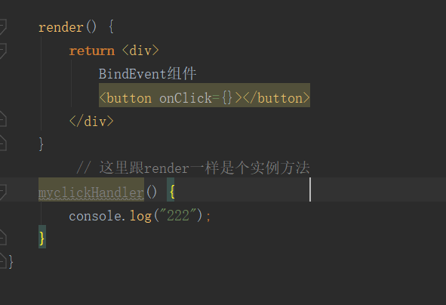<button onClick={**function**(){console.log("ok")}>按钮</button>

原生js

<button id="box">按钮</button>  
 <script>  
 onload =**function**() {  
 **let** box = document.getElementById("box") ;  
 box.onclick =**function**(){  
 **this**.style.backgroundColor='red';  
 }  
 }  
 </script>

BackgroundColor 这样写的,不同于css那样. 有时间还要重新过一遍js.

### 箭头函数

Settimeout ( () this .style.backgroundColor =”red”;

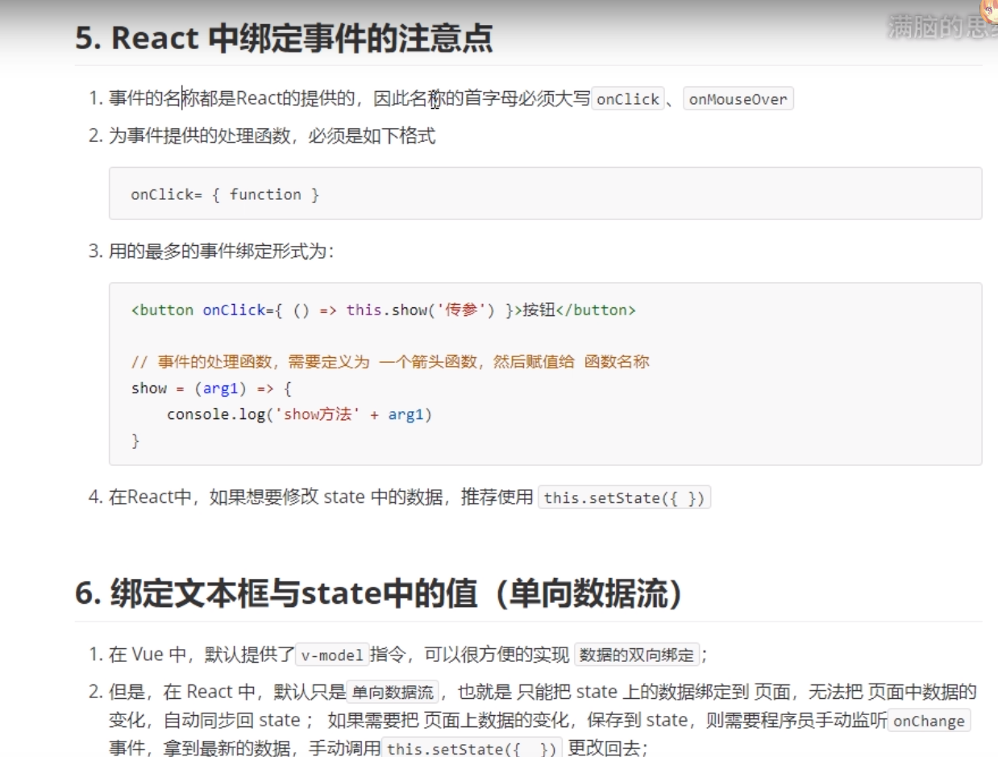

**export default class** BindEvent **extends** React.Component {  
 constructor() {  
 **super**()  
 // 私有数据  
 **this**.state = {}  
 }  
  
 render() {  
 **return** <button onClick={()=>**this**.show()}>按钮</button>  
 }  
 show = () => {  
 console.log('222')  
 }

react 中绑定事件 button 用的onClink = { ( ) = > this.show ()}

方法写在 return 之后.

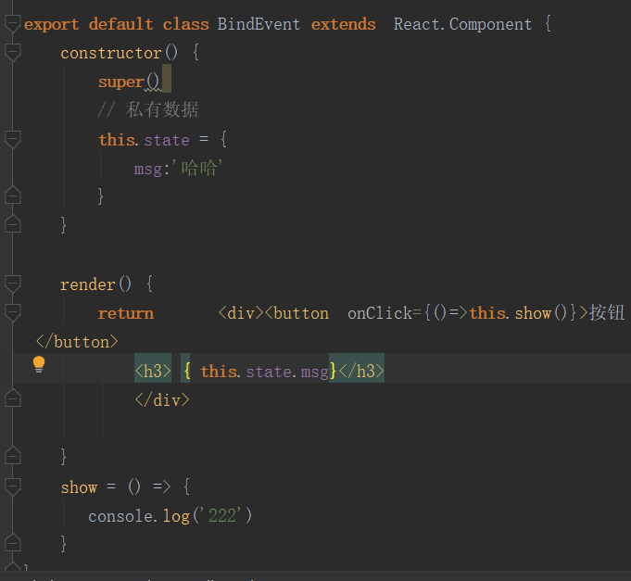

写在 this .state 里面的内容.在render 中用的时候,要写在标签之中.<h3>{ 用this.state.msg 来表示}</h3> 要用大括号括起来.

React中.如果想为state重新赋值.不要使用 this.stste .***

而应该用 this.setState修改状态值.

This .setState 的方法的执行,是异步的.

如果在调用完this.setState 之后,又想立即拿到最新的state值,需要使用this.state ( { } , callback)

### 单向数据流.

React 中的input 的value属性,绑定到了state状态.但是,不提供onChage处理函数的话,得到的文本框将会是一个只读文本框

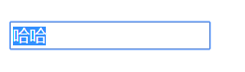 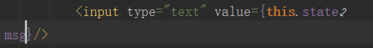

当为文本框绑定 value值以后 ,要么同时提供一个readonly,要么提供一个onChange 处理函数.

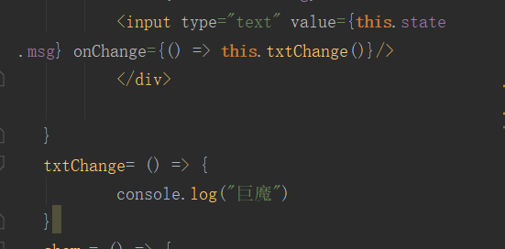

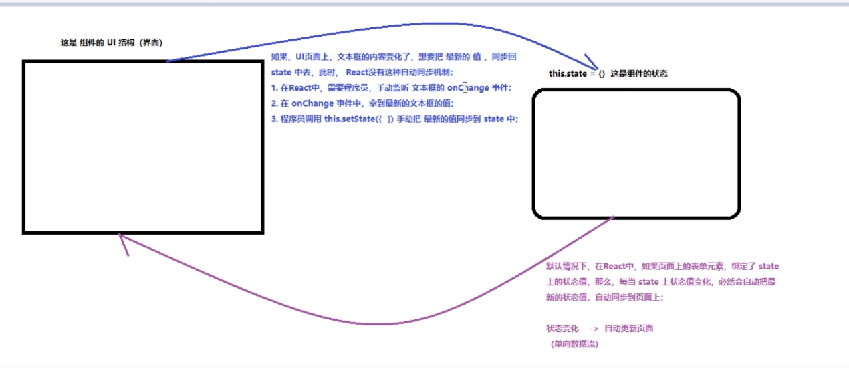

React 中 需要程序员手动监听. 在onChange中,拿到最新文本框的值

有两种方法 :

1. 通过事件e function (e ) =>

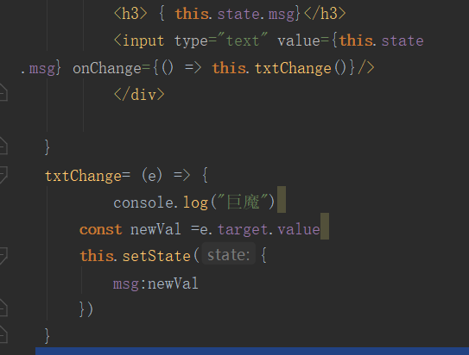

Vue : MVVM 数据更改,视图跟着更改.视图更改,数据也跟着更改 (双向数据绑定)

React: MVC 数据更改 视图跟着更改. (原本是单向数据绑定,但是我们可以自己构建出双向的效果)

**import** React **from** 'react';  
**import** ReactDOM **from** 'react-dom';  
**import** 'bootstrap/dist/css/bootstrap.css';  
  
 **class** Text **extends** React.Component {  
 constructor() {  
 **super**();  
 **this**.state = {  
 text: 'fan'  
 }  
 }  
  
 render() {  
 **let** {text}=**this**.state;  
 **return** <section className='panel panel.default'>  
 <div className="panel-heading"></div>  
 <input type="text" className="form-control" value={text}/>  
 <div className="panel-body">  
 {text}  
 </div>  
 </section>;  
 }  
}  
  
ReactDOM.render(  
 <Text></Text>  
 , document.getElementById('root') );

这里缺少监听函数 .会爆出警告. 还有组件的 extends 后面不是from啊.

目前上面显示的就是单向数据绑定.

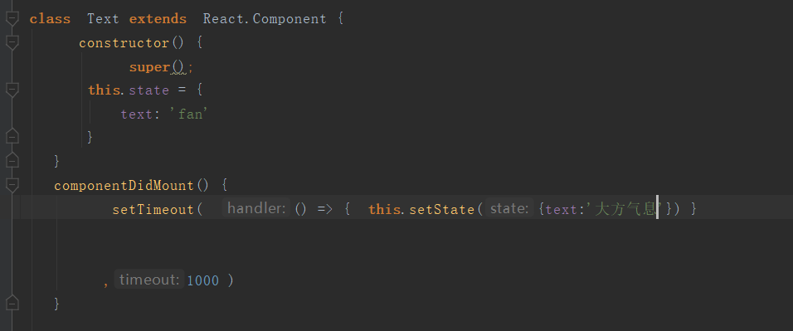

监听,写在 value 之后onChange = (ev) => { this.setState=这里是一个小括号在里面是写事件 ( {text: ev.target.value } )}

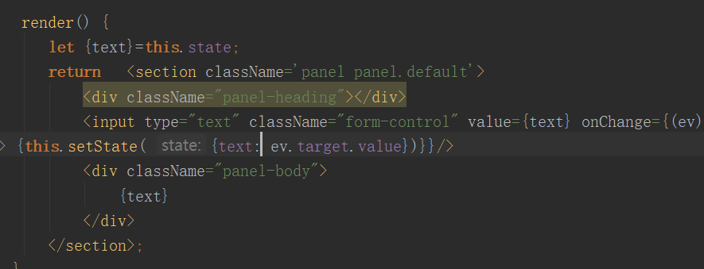

要实现双向数据流动,就必须得写一个onChange 函数.

### 生命周期函数 (钩子函数)

描述一个组件或者程序从创建到销毁的过程.我们可以在过程中间基于钩子函数完成一些自己的操作(例如 第一次渲染完成做什么 或者第二次即将渲染之前做什么)

基本流程:

Constructor 创建一个组件

Component 第一次渲染之前

Render 第一次渲染

ComponentDidMount 第一次渲染之后

(修改流程 :当组件的状态数据发生该此案(setstate) 或者或者传递给组件的属性发生改变(重新调用组件传递不同属性) 都会引发render重新执行渲染(差异渲染))

牵一发而动全身

ShouldComponentUpdate 是否允许组件重新渲染 (允许则执行后面函数不允许则直接结束即可)

componenWillUpdate重新渲染之前

Render 第二次以及以后渲染

ComponentDidUpdate 重新渲染之后

ComponentWillReceiveProps :父组件把属性传递给子组件的属性发生改变后悔触发的钩子

函数

[卸载:原有渲染的内容是不消失的,只不过以后不能基于数据改变视图了]

ComponentWillUnmount: 卸载组件之前(一般不用)

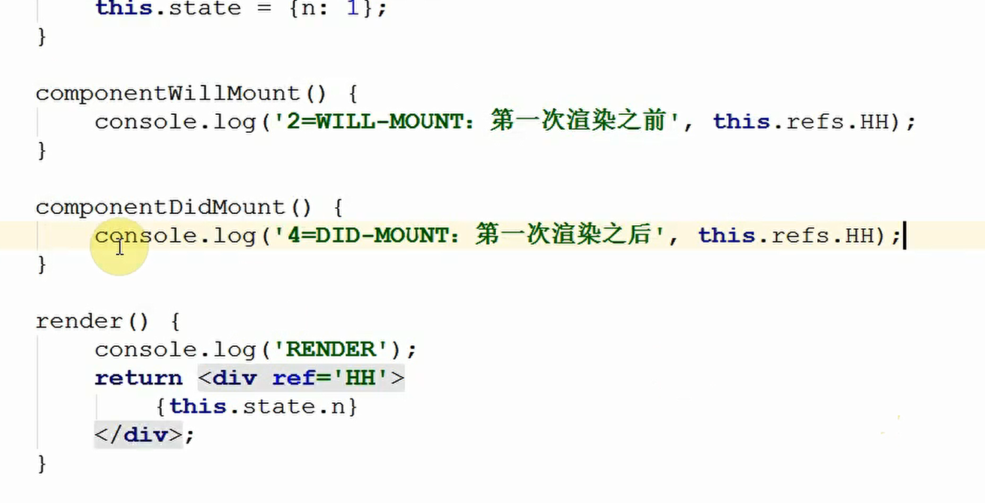

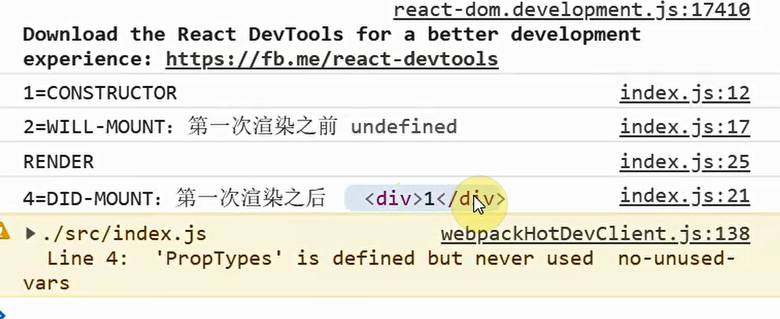

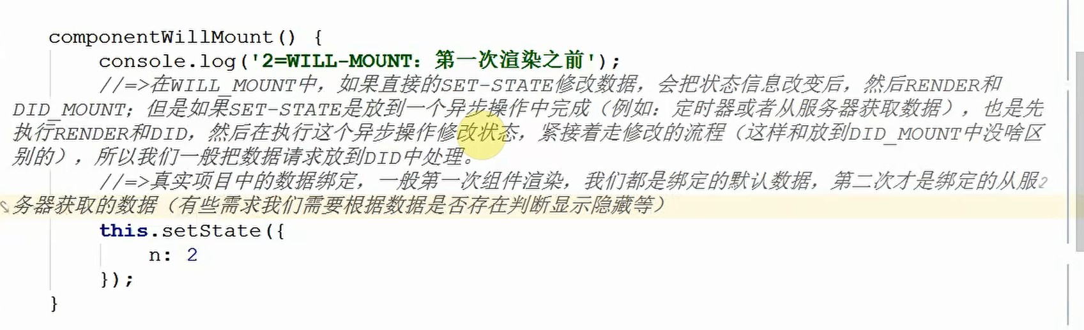

组件的生命周期可以分为三个阶段:

创建阶段:在组件的一辈子中执行一次

ComponentWillMount :组件将要被挂载,此时 还没有开始渲染dom

Render:第一次开始渲染真正的虚拟DOM,当render执行完,内存就有了完整的虚拟DOM

运行阶段: 组价的states和props改变,有选择性的触发一次或多次

ComponentWillUpdate :组件将要接受新属性,此时 ,只要这个方法被触发,就证明父组件为当前子组件传递了新的属性值.

ShouldComponentUpdate:组件将要被更新,此时,组件尚未被更新 ,但是 state和props肯定是最新的

ComponentWillUpdate :组件将要被更新,此时,尚未开始更新但内存中的DOM树还是旧的

ComponentDidUpdate:此时页面又被重新渲染了.state和虚拟DOM和页面已经完全保持同步

销毁阶段:一辈子只执行一次

ComponentWillUnmount :组件将要被卸载此时组件还可以正常使用

虚拟DOM在render 里创建

ComponentWillMount(){ }

此时无法获取到页面上的任何元素.因为还没有开始渲染.

## 复习 :

### 第一部分

1.react是mvc框架 model (数据层),view(视图),contrller(控制层)

核心思想:通过数据的改变来影响视图的渲染

1. 基于教授叫create-react-app 快速构建一个react工程项目结构自动安装react的核心组件;react-dom.自动安装webpack,并且玩车昂相关配置.

区分了开发环境和生产环境

安装babel以及对应的语言解析包

安装css/style/file等加载器

安装了es-lint可以进行代码检验

安装了很多的插件,可以实现js和css以及HTML的分离,,打包,压缩

安装了 webpack-dev-server,可以在开发环境下,编译后自动创建服务,

### 使用脚手架:

1.把脚手架安装到全局之下

Npm install create-react-app –g

1. 创建项目结构目录

项目遵循npm发包命名规范

Create-react-app 项目名称

走的的是yarn安装 不建议和npm混用

#### 工程化目录:

|-node_modules

| |-.bin 所有在本地可执行的命令脚本(react-script.cmd)

|

|-package.json 当前项目的配置清单 { }

|

|-public 存放的是当前项目的HTML页面(有可能放一部分静态资源)

| |-index.html

|

|

|-src 存放的是项目需要的所有js文件或者静态资源(包括组件,store,路由,数据模型,ajax请求)| - index.js

|

|

#### 暴露webpack配置项

脚手架构建项目的时候为了结构美化,把所有webpack配置项都隐藏到node_module中(react-script中),真实项目中.我们经常会基于脚手架的结构自己安装配置一些信息(例如:less处理) 需要把配置暴露出来

Yarn eject (而且操作之前会把所有修改的文件提交到Git仓库中)

|-config

| |-webpack.config.dev.js

|-wepack.config.prod.就是

|-path,js

|

|-scripts

|-start.js /build.js/text.js

当我们执行yarn start /build/text 的时候,执行的就是这三个js文件

### 可执行的本地脚本命令

##### Yarn start 开发预览

* 创建一个端口号为3000,协议为HTTP的web服务
* 按照webpack.config,dev.js把项目编译
* 打开浏览器,预览我们正在开发的项目
* 当项目修改的时候,自动重新编译,浏览器页面自动刷新

Windows

Set https=true&&yarn start

Set prot=1234 yarn start

Mac/linux

$ https =true yarn start

$ prot=1234 yarn start

##### Yarn build

生成一个build文件夹,存放最后的打包文件.

基于webpack.config prod.js 把项目进行编译打包

部署上线的时候,只需要把build内容发布即可

(如果缺模块 安装其他会丢包 yarn install 在重新跑一下 )

### 基于脚手架配置less

1,安装less

Yarn add less less-loader

2.修改开发和生产环境下

Webpack.config,dev,js 下

添加 loader :require .resolve ( “less-loader”)

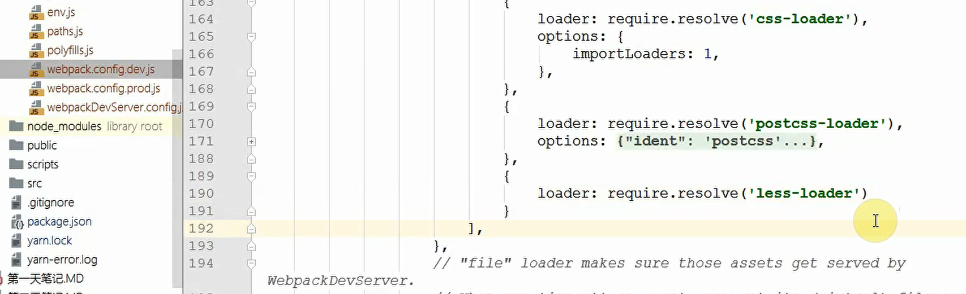

Css |加一个less

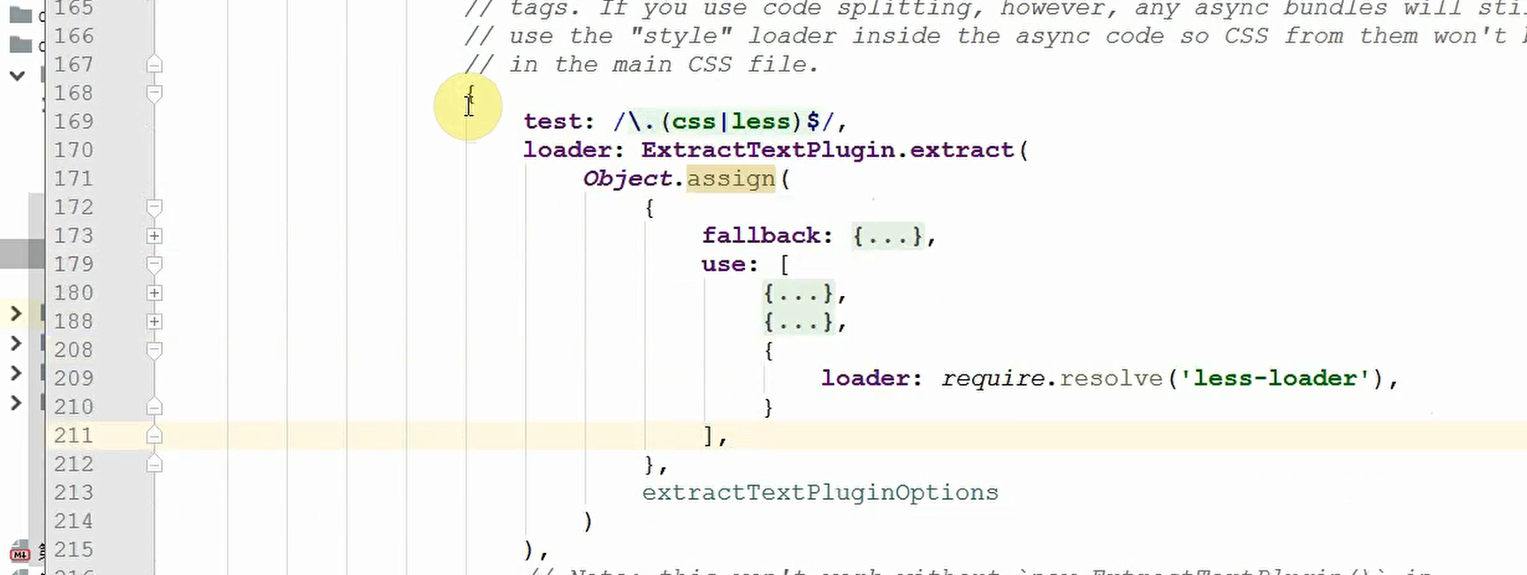

### 第二部分:

1. react是基于独有的jsx语法实现视图.数据和HTML页面渲染的

index.html 里面只留这些. Src - > index.js

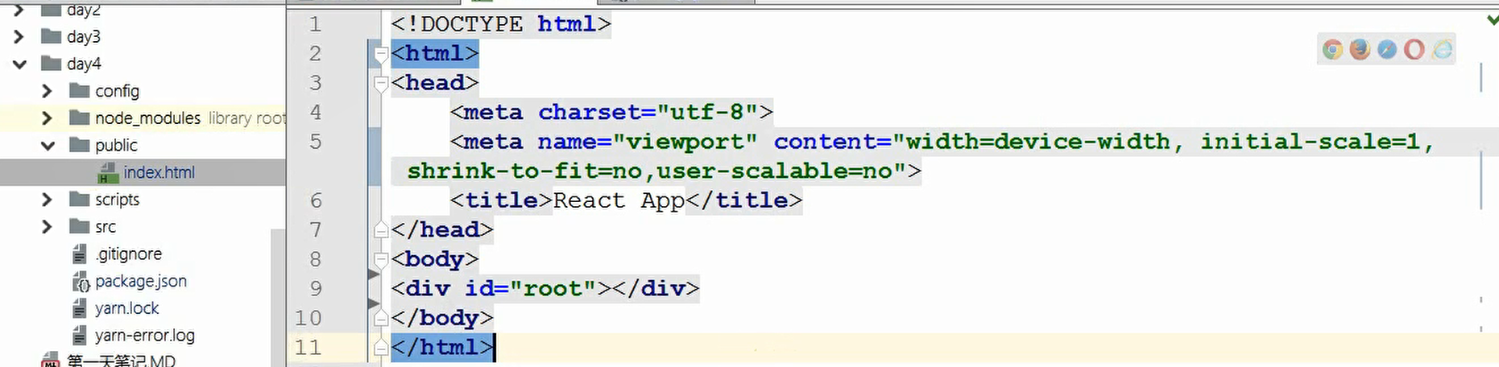

Reactdom.render ( , document getElementByID (“root”)

2 .jsx语法

A .jsx语法的渲染使用的是ReactDOM.render ()

B jsx =js+xml(html)

不推荐存放的容器是body(写body会报错,一般是使用我们自己创建的eg:<section>section>)

ReactDOM.render ( <h1>只争朝夕</h1>);

不允许出现两个”根”元素,如果需要绑定复杂的结构,,最外层嵌套一个容器作为根元素即可



3把数据嵌入到jsx中,不是嵌入到元素的属性中.而是正常的内容.

= >可以嵌入变量或者直接的数据值

Let name = “ 珠峰培训”,

Data= [ {id:1,title:’xxx’},{id :2 ,title:”嘻嘻嘻”}];

ReactDOM.render (<div> <h2>{ name}< /h2></div> ,root)

标签里面的套一个大括号 不能是对象,函数 代指 { }, /^$/,日期对象,或者数组的某一项也不行.简单数据类型可以. { 字符串,数字,,bool}

= > 大括号可以嵌入js表达式 (执行js代码需要有返回结果)

ReactDOM.render ( <ul>

{

Data .map (( item,index) = > { //这里指数组循环绑定的issue.和索引值

Return <li key={index}> // 必须得返回一个结果, 一般li中 必须设置一个key属性

{item,id} //在标签相对之处写{item.id} 和 { item.title}

{ item.title}

</li>) }

</ul>)

循环数组绑定 需要有 key属性.

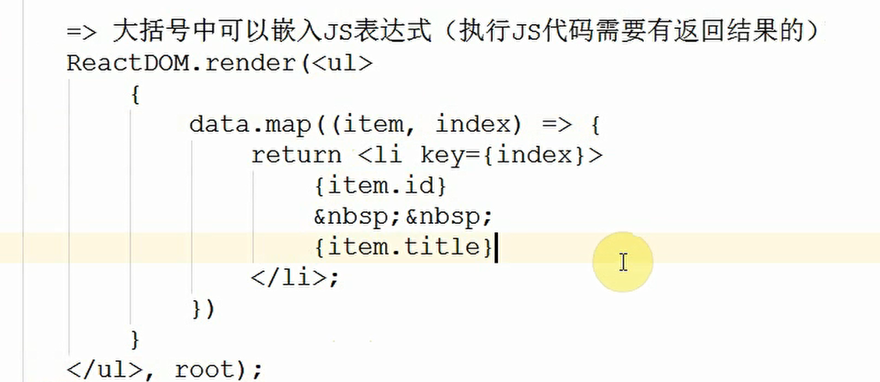

循环创建的jsx元素需要设置标识性key.并且在当前循环的时候,这个key需要唯一,而使用map( (item,,index)) 使用map方法是因为它有返回值,返回的是替换后的数组

在React.DOM 中 可以使用三元运算符 (if和switch都不行)

1. 可以给jsx设置属性.



可以写函数 onClick { () = >() } 属性值对应的大括号, 对象,函数 都可以放

Style属性值必须是对象 (不能是字符串)

Class必须是className

### 基础复习三:

Jsx语法: jsx元素/react元素

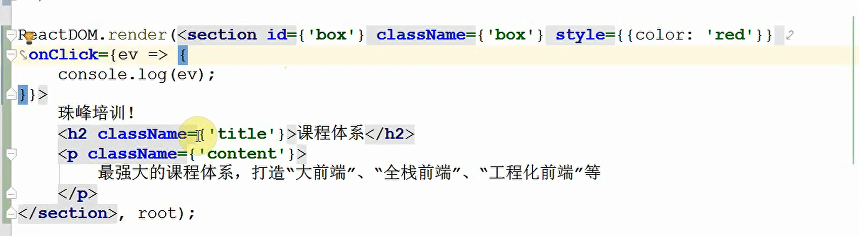

怎么把这些东西变成dom元素

React如何把这些jsx元素(虚拟dom元素)装换成真是dom元素

1. Babel 中 createElement中至少有两个参数,没有上限

第一个:目前是当前元素标签的标签吗名,(字符串)

第二个:属性 没有给元素设置属性则为null

其他的:当前元素的所有子元素内容(只要子元素是HTML,就会变成新的createElement)

1. 执行create’-Element,把传递进来的参数最后处理成为一个对象.

{

Type:”标签名”,

Props:{

自己设置的那些属性对象 (但是对于key和ref就要自己提取出来的)}

Children:存放自己子元素的(没有子元素就没有这个属性),如果有多个元素就以数组的形式存储信息

}

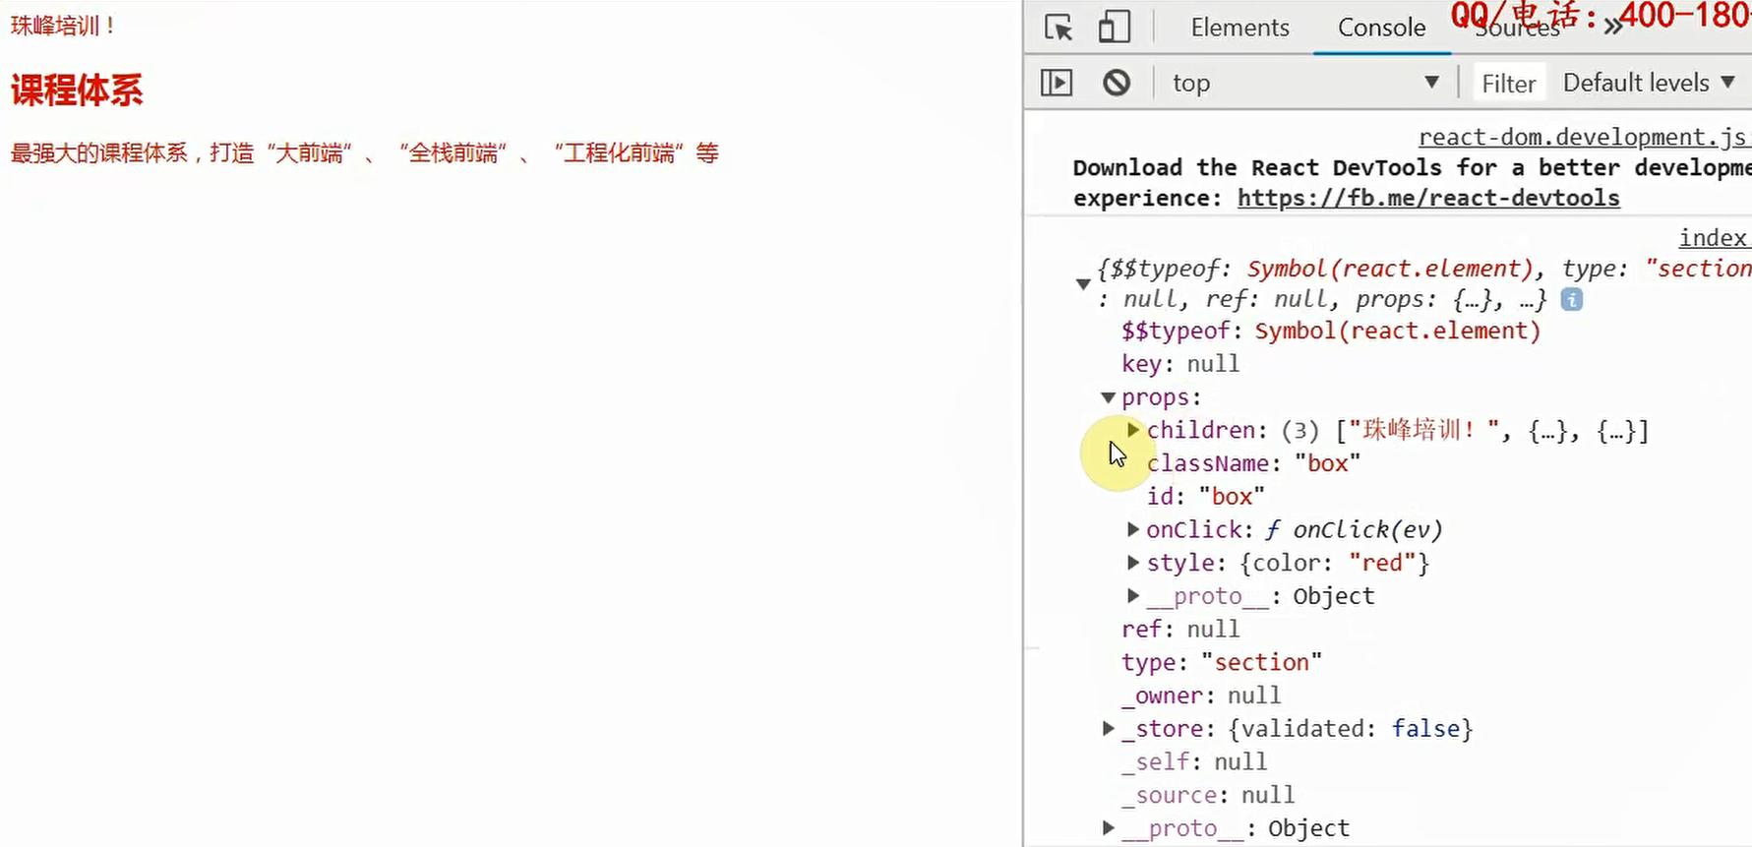

把生成的对象交给render进行处理.把对象编程dom元素插入到指定的容器中.

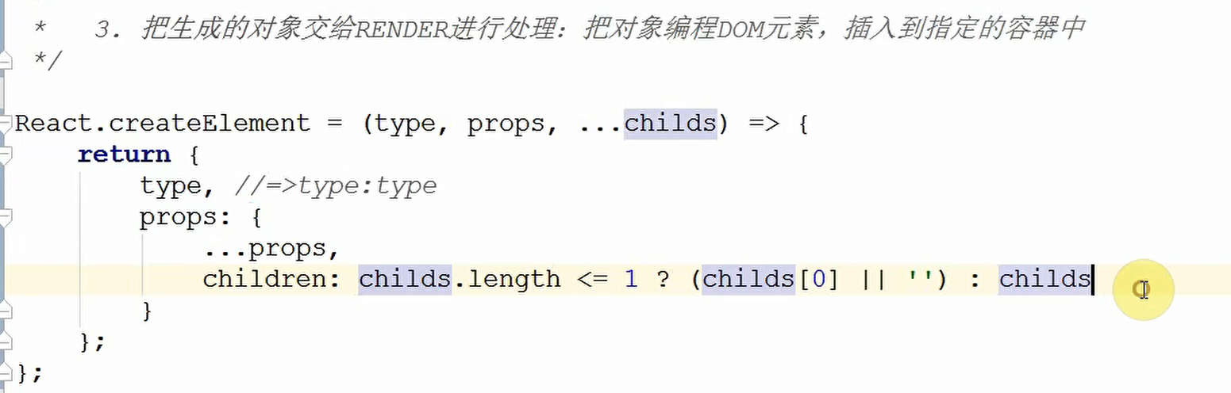

保证children是一项或者是数组多项

Ref:null ,

Key:null

##### 组件

ReactDOM.render ( <div> 真实项目中很少会把全部结构写在这.按照功能划分多个组件或者模块开发的.

</div>)

一般在src - > 创建一个component - >

一般组件大写 ReactDOM.render () 就是相当于 createElement {

}

调取组件的时候 :babel解析.传递给create-element不是一个字符,,而是一个函数类.生成的对象也是一个函数.当render执行的时候.会根据type类型最不同的事情(如果是一个函数,就会把函数执行.把返回的JSX对象创建为新的元素进行渲染) 函数执行的时候会把解析出来的props作为参数传递给组件(函数)

1. **函数式** 创建一个函数,里面返回一个jsx

a.创建 vote.js 在index.js 中导入 import vote from ‘./component/‘’

安装bootstrap @3

Yarn add bootstrap@3

b.Vote.js中

需要导入 import React fron ‘react’

Export default function Vote (props ) {

return <section className = { ‘panel panel=default’} style ={ { width: “20px” ,matgin : 0}}

props :调取组件的时候传递进来的属性信息 /(className,id.style children)

单闭合不能传递子元素,双闭合可以传递

双闭合在index.js中创建一个p标签.然后在vote.js中 {props.children}可以随处放

c. 函数式声明组件的特点:

1.会把基于create-element解析出来的对象中的props作为参数传递给组件(可以完成多次调取传递不同的信息)

2.一旦组件调取成功.返回的jsx就会渲染到页面上,但是后期不通过重新调取组件或者获取dom元素操作的方式,很难再把渲染组件中的内容更改 函数组价静态组件

1. **基于类**

Export default class Vote extands React.Component {

Constructor(props) {

Super (props); = > react.component.call (this) 可以把component中的私有属性继承过来 this .props / this.state (this.setState) /this.contect/ this.refs / this.updater

This .state ={ n:0,m:0

};

}

Render()

}

= > 初始化状态

This .state ={ n:0,m:0

};

以后可以修改

Support = ev = > { 使用箭头函数式为了保证方法中的this永远是实例本身 (无论在哪执行这个办法)}

This.setState ( {

修改状态信息并且通知render重新渲染( 这是个异步操作 : 如果有其他代码执行 ,先执行其他的代码,然后在去通知状态修改)

n:this,state.n+1

})

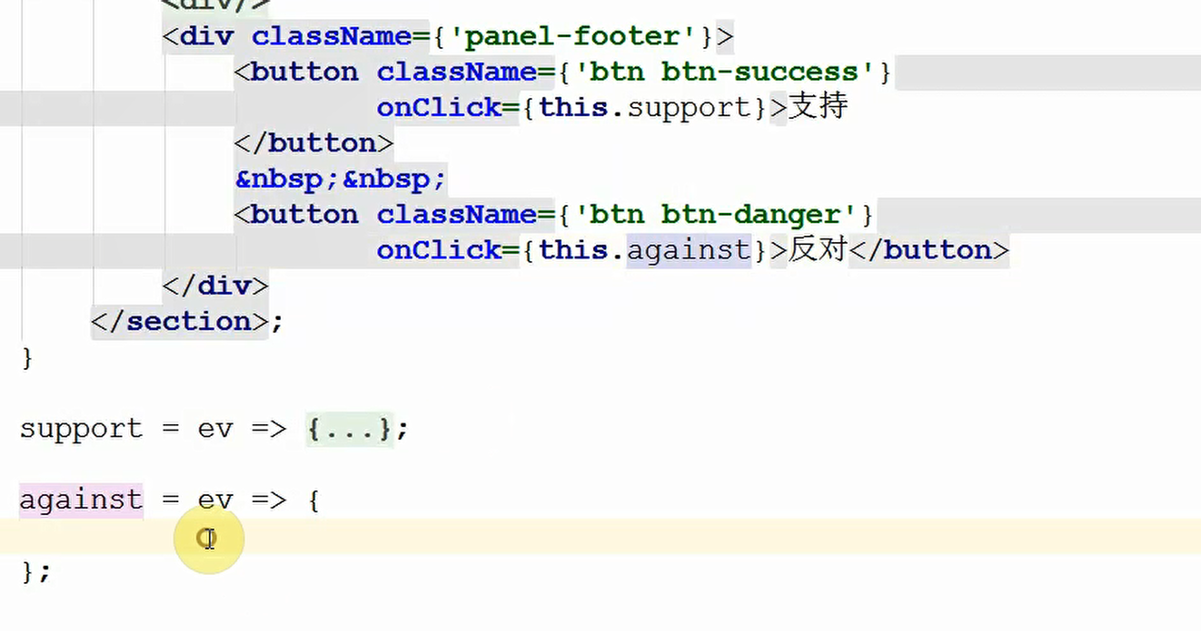

修改状态时 this .setState ( {

m : this.state.m+1} )

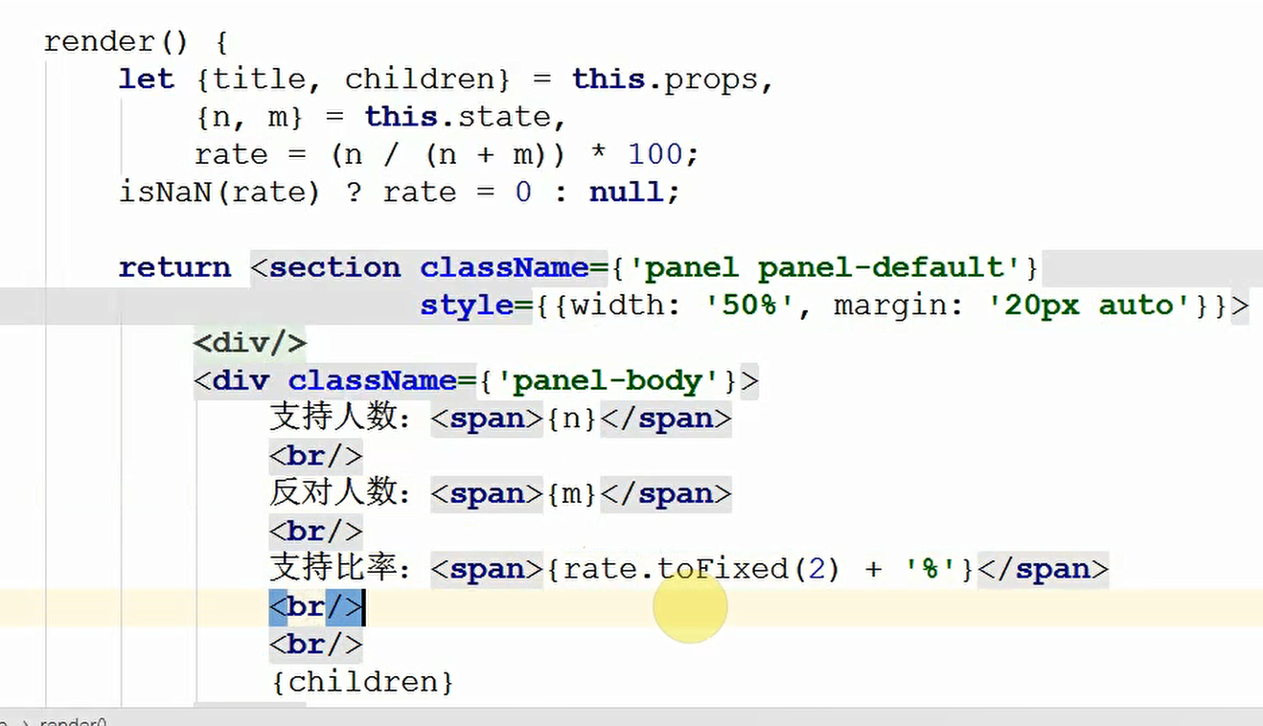

保留两位小数. {rate.toFixed(2) + ‘%’}

1. 操作dom元素 设设值 ref
2. 给需要的操作的元素设值ref (保持唯一性,否则会冲突覆盖)
3. 在实例上挂载了refs属性 他是一个对象存储了所有设值ref的元素

这种设值ref的叫做非受控组件

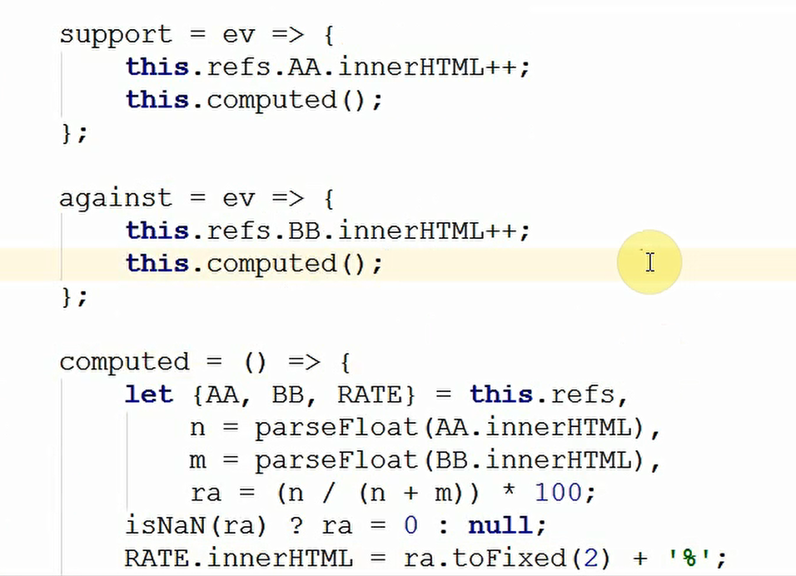

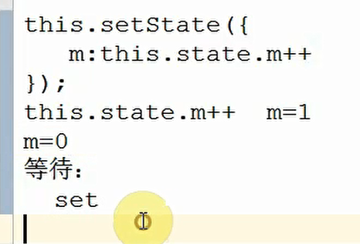

主栈执行.this.setstate 变了.但是原来的没变.仍旧是m=0

4 . 生命周期函数:

1 调取组件;

constructor

componentWillMount 第一次渲染之前

render 渲染

componentDidMouint 第一次渲染之后

2 组件运行 ;

状态改变:

shouldComponentUpdate 是否允许组件更新:返回true是允许,false不在继续向下走

componentWillUpdate 更新之前;和should一样,方法中通过this.state.xxx获取的还是更新前的信息.方法中有两个参数 : nextProps/nextState 存储的是最新的属性和状态信息

render 更新

componentDidUpdate 更新之后

属性改变

componentWillReciveProps (nextProps/nextState)

接受最新属性之前基于this.props.xxx 获取的是原有组件的属性信息,nextProps存储的是最新传递的属性信息

shouldComponentUpdate 是否允许组件更新

componentWillUpdate 更新之前

render 更新

componentDidUpdate 更新之后

3组件销毁

componentWillUnmount 组件销毁

组件的属性是只读的:只能传 也就是调取组件的时候传递进来,不能再自己的组件内部修改 但可以设置默认规则

也就是指 安装 prop-Type

设置 static default prop-type

但组件的状态是可读写 : 状态改变会引发组件的重新更新(状态是基于setState改变的)

组件实例上可以放一些信息:这些信息只是为了方便在组件内任意方法中获取和使用的

实例上挂载的refs:就是用来操作DOM的

实例上挂载的context:是用来实现组价之间信息传递的.

轮播图插件:

react-swipe

去github 搜

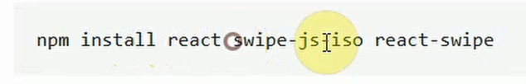

或者 用 yarn add 两个

导入 :import ReactSwipe from ‘’react-swipe”